МИНОБРНАУКИ РОССИИ

ФЕДЕРАЛЬНОЕ ГОСУДАРСТВЕННОЕ БЮДЖЕТНОЕ ОБРАЗОВАТЕЛЬНОЕ

УЧРЕЖДЕНИЕ ВЫСШЕГО ОБРАЗОВАНИЯ

«ВОРОНЕЖСКИЙ ГОСУДАРСТВЕННЫЙ УНИВЕРСИТЕТ»

(ФГБОУ ВО «ВГУ»)

Факультет Компьютерных наук

Кафедра программирования и информационных технологий

Техническое задание

в соответствии с ГОСТ 34.602-89

Исполнители

______________ Коробов А.Е.

______________ Долженко М.С.

______________ Смагина М.Б.

Заказчик

______________ Тарасов В.С.

Воронеж 2024

СОДЕРЖАНИЕ

1 Общие положения 7

1.1 Название приложения 7

1.2 Наименование объединений исполнителей и заказчика 7

1.3 Перечень документов, на основании которых создается приложение 7

1.4 Состав и содержание работ по созданию приложения 8

1.5 Порядок оформления и предъявления заказчику результатов работ по созданию приложения 8

2 Назначение и цель создания приложения 9

2.1 Цели создания приложения 9

2.2 Задачи, решаемые с помощью приложения 9

3 Целевая аудитория 10

4 Обзор конкурентов 10

5 Требования к приложению и программному обеспечению 11

5.1 Требования к программному обеспечению приложения 11

5.2 Структура мобильного приложения 13

6 Группы пользователей 14

7 Дизайн приложения 14

8 Описание экранов приложения 14

8.1 Загрузочный экран 15

8.2 Раздел навигационной панели «Главная» 15

8.2.1 Страница «Главная» 15

8.2.2 Страница поиска 17

8.2.3 Страница магазина 18

8.2.4 Страница отзывов о магазине 19

8.2.5 Страница добавления отзыва 20

8.2.6 Страница карточки продукта 21

8.3 Раздел навигационной панели «Корзина» 21

8.3.1 Страница «Корзина» 21

8.3.2 Экран оформления заказа 22

8.4 Раздел навигационной панели «Профиль» 25

8.4.1 «Профиль» для неавторизованного пользователя 25

8.4.2 «Профиль» для авторизованного профиля 25

8.4.3 Страницы регистрации и входа 26

8.4.4 Страница редактирования личного магазина 28

8.4.5 Страница добавления товара 29

8.4.6 Страница «Мои заказы» 30

8.4.7 Страница заказа 31

8.4.8 Страница «Избранное» 32

8.4.9 Страница «Любимые категории» 34

9 Функциональные требования 34

9.1 Функциональные возможности для неавторизованных пользователей 34

9.1.1 Регистрация 34

9.1.2 Авторизация пользователя 35

9.2 Функциональные возможности для всех пользователей 35

9.2.1 Поиск магазина 35

9.2.2 Просмотр карточки магазина 36

9.2.3 Просмотр карточки товара 36

9.3 Функциональные возможности для авторизованного пользователя 36

9.3.1 Добавление отзыва о магазине 36

9.3.2 Просмотр карточки товара 37

9.3.3 Работа с корзиной 37

9.3.4 Оформление заказа 37

9.3.5 Редактирование локального магазина пользователя 38

9.3.6 Добавление товара в свой магазин 38

9.3.7 Работа с заказами 39

9.3.8 Работа с избранным 39

9.3.9 Работа с «Любимыми категориями» 39

10 Нефункциональные требования 39

11 Формат предоставления материалов для приложения 40

Термины и определения

* **Сервер, серверная часть –** компьютер, обслуживающий другие устройства (клиентов) и предоставляющий им свои ресурсы для выполнения определенных задач;
* **Клиент, клиентская сторона –** в данном проекте, мобильное устройство с установленным на него приложением, предоставляет возможности пользователю взаимодействовать со всей системой;
* **Front-end –** клиентская часть приложения. Отвечает за получение информации с программно-аппаратной части и отображение ее на устройстве пользователя. В нашем проекте, это само android приложение;
* **Back-end –** программно-аппаратная часть приложения. Отвечает за функционирование внутренней (серверной) части приложения;
* **Пользователь, клиент –** человек, пользующийся функционалом приложения;
* **Заказ –** процесс, при котором пользователь использует мобильное приложение для выбора и приобретения товаров;
* **Корзина –** виртуальное хранилище для выбранных товаров;
* **Показатель соответствия магазина** **–** показатель, рассчитывающийся из отношения любимых категорий пользователя и товаров, принадлежащих определённой категории в магазине;
* **Статус заказа** – состояние, в котором находится заказ;
* **Оптовый покупатель** – это компания или частное лицо, которое приобретает товары или услуги у оптового продавца в больших количествах;
* **Оптовый продавец –** это компания или частное лицо, которое занимается продажей товаров или услуг оптом.

1. Общие положения
   1. Название приложения

Полное наименование: «Сервис доставки продуктов с интеграцией локальных магазинов BerrieLocal».

Условное обозначение: «BerrieLocal»

* 1. Наименование объединений исполнителей и заказчика

Заказчик: старший преподаватель Тарасов Вячеслав Сергеевич, Воронежский Государственный Университет, Факультет Компьютерных Наук, кафедра Программирования и Информационных Технологий.

Разработчик: «5» команда группы «6».

Состав команды разработчика:

* Коробов Архип Евгеньевич
* Долженко Максим Сергеевич
* Смагина Маргарита Борисовна
  1. Перечень документов, на основании которых создается приложение

Данное приложение будет создаваться на основании следующих документов:

* технического задания, составленного в соответствии с ГОСТ 34.602-89;
* закона РФ от 07.02.1992 N 2300-1 (ред. от 11.06.2021) "О защите прав потребителей";
* федерального закона "О персональных данных" от 27.07.2006 N 152-Ф3;
* федерального закона "Об информации, информационных технологиях и о защите информации" от 27.07.2006 N 149-Ф3.
  1. Состав и содержание работ по созданию приложения

Состав и содержание работ по созданию мобильного приложения включает в себя следующие этапы:

* исследование и определение требований к проекту, выявление временных и юридических ограничений, постановка целей и задач системы 20.02.24 – 27.02.24;
* анализ рынка, предметной области, прямых и косвенных конкурентов, поиск бенчмарков 27.02.24-5.03.23;
* разработка дизайн-макета системы 3.03.24 – 10.03.24;
* разработка сценариев работы системы, определение связей между сущностями, разработка модели БД 5.03.24 – 20.03.24;
* построение рабочего проекта, состоящего из написания кода, отладки и корректировки кода программы 20.03.24 – 20.04.24;
* проведение тестирования и доработка информационного программного обеспечения 20.04.24 – 10.06.24.
  1. Порядок оформления и предъявления заказчику результатов работ по созданию приложения

Предварительные отчёты по работе будет проводиться во время рубежных аттестаций:

* 1 аттестация (13.03.2024): представление ссылок на репозиторий проекта на GitHub, на распределенные задачи проекта в таск-менеджере YouTrack, на проект в Figma с общей логикой системы и дизайном приложения, предоставлены промежуточные результаты по курсовому проекту в виде презентаций и готовое техническое задание;
* 2 аттестация (конец апреля 2024) - написан программный код, реализующий большую часть описанной функциональности приложения, предоставлена БД и ее взаимодействие с сервером, проведена отладка и доработка кода, проведено тестирование по работе системы;
* 3 аттестация (10.06.24) – предоставление разработанного курсового проекта и готовой системы, защита проекта.

1. Назначение и цель создания приложения
   1. Цели создания приложения

Целями создания приложения являются:

* реализация системы, которая решит проблему отсутствия интернет площадок, специализирующихся на оптовых сделках, привлечёт целевую аудиторию уникальностью и удобством приложения;
* создание системы, позволяющей пользователям интегрировать свои локальные магазины, таким образом расширив рынок товаров и увеличив клиентскую базу.
  1. Задачи, решаемые с помощью приложения

Разрабатываемое мобильное приложение должно решать следующие задачи:

* выбор/изменение пользователем предпочитаемых категорий товаров;
* выбор наиболее подходящих магазинов на основе списка интересующих товаров;
* оформление заказа;
* интеграция своего локального магазина и товара для оптовой продажи пользователем;
* просмотр истории заказов и отслеживание статус заказа.

1. Целевая аудитория

Продукт ориентирован на оптовых продавцов и покупателей. Сервис должен быть разработан с целью облегчения оптовых сделок и предлагать следующий набор удобств и инструментов, соответствующих потребностям и требованиям этой категории пользователей:

* все поставщики должны быть собраны в одном месте;
* должна быть реализована удобная система для эффективного поиска необходимого магазина;
* способ интеграции собственного магазина должен быть лёгким и доступным.

Именно сужение целевой аудитории и функционал, ориентированный на данную категорию пользователей, сделает наше приложение уникальным.

1. Обзор конкурентов

Среди конкурентов сервисов доставки продуктов были рассмотрены самые крупные интернет-площадки: Delivery Club, Яндекс Еда, Самокат. Эти сервисы, в отличие от данного, ориентированы на широкий спектр пользователей и розничную продажу. Поскольку наше приложение фокусируется на другой целевой аудитории (оптовый продавец и оптовый покупатель), существующие сервисы доставки еды являются косвенными конкурентами.

По сравнению с вышеуказанными компаниями наш сервис должен обладать следующими преимуществами:

* лёгкость интеграции локального магазина;
* специализация на оптовых продажах B2B;
* система рекомендаций магазинов;
* управление магазином внутри приложения;
* комиссия за пользование сервисом меньше, чем у конкурентов.

Среди достоинств конкурентов, которые должны быть интегрированы в наш сервис: удобные мобильные приложения и интерфейсы, которые обеспечивают простоту и удобство заказа и доставки продуктов.

1. Требования к приложению и программному обеспечению
   1. Требования к программному обеспечению приложения

Для реализации серверной части приложения будут использоваться следующие средства:

* Kotlin 1.6;
* фреймворк Spring Boot;
* jdk 17.0.6;
* контейнеризация Docker;
* СУБД PostgreSQL;
* Flyway;
* Swagger;
* Prometheus.

Для реализации клиентской части приложения будут использоваться следующие средства:

* фреймворк Flutter version 3.16.9 on channel stable;
* язык программирования Dart version 3.2.6;
* Android sdk 34;
* jdk 17.0.6;
* контейнеризация Docker;
* OneSignal;
* Firebase;
* GitHub CI/CD.

Данные технологии были выбраны исходя возможностей, которые они дают для решения задач. В качестве преимуществ выбранных технологий можно отметить:

Для Kotlin и фреймворка SpringBoot:

* современный язык, работающий на JVM;
* большой набор функциональных возможностей, (больше чем в Java);
* удобные инструменты для работы с PostgreSQL;
* готовые встроенные серверы (Tomcat), обеспечивающие ускоренное и более продуктивное развертывание приложений.

Для PostgreSQL:

* наличие широкого функционала для горизонтального и вертикального масштабирования;
* поддержка множества типов данных.

Для Flutter:

* кроссплатформенность;
* быстрота и лёгкость проектирования мобильных приложений;
* понятная и полная документация;
* возможность быстро проектировать мобильные приложения.

Для развертывания приложения были выбраны следующие технологии:

* Docker для автоматизации развертывания приложения.
  1. Структура мобильного приложения

Мобильное приложение должно иметь архитектуру, соответствующую модели Клиент-Серверного взаимодействия на основе REST API. Приложение должно корректно и одинаково работать на устройствах с операционной системой Android 8.0 и выше. Схематичное изображение архитектуры проекта демонстрирует Рисунок 1 - .

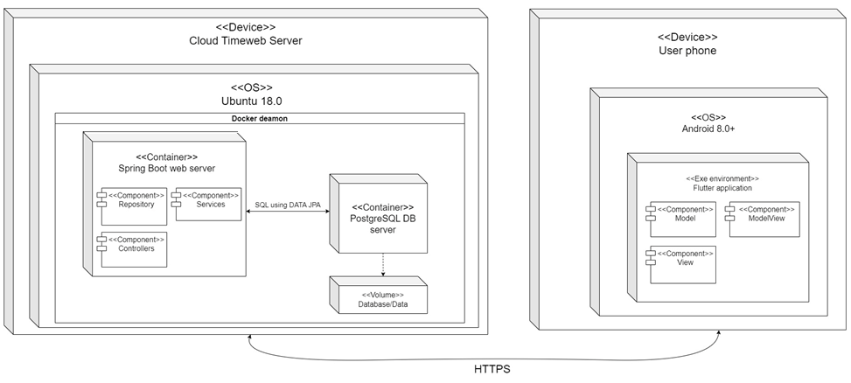

1. Структура приложения

ф

1. Группы пользователей

Для взаимодействия с разрабатываемой системой выделяются следующие типы пользователей:

* авторизованный пользователь;
* неавторизованный пользователь.

Авторизованный пользователь имеет доступ к основным функциям приложения.

Неавторизованный пользователь имеет доступ только к части функционала приложения (может просматривать каталог товаров, но не может добавлять их в корзину и делать заказ).

1. Дизайн приложения

Дизайн приложения должен соответствовать разработанному дизайну в Figma:

* все экраны приложения должны быть оформлены в едином стиле, основанном на дизайн-системе для создания интерфейсов программного обеспечения и приложений Material Design 2.0;
* должен использоваться шрифт – Montserrat;
* должны использоваться цвета: зелёный, красный, чёрный;
* дизайн приложения должен быть адаптирован для корректного отображения при различных размерах экрана.

1. Описание экранов приложения

Навигация в приложении должна осуществляться с помощью навигационной панели внизу экрана. Возврат на предыдущий экран возможен при помощи нажатия на кнопку “Назад” мобильного устройства. Общим на всех экранах должная являться навигационная панель с возможностью перехода на “Главную”, в “Корзину” и “Профиль”.

* 1. Загрузочный экран

Загрузочный экран должен содержать логотип «BerrieLocal».



1. Загрузочный экран.
   1. Раздел навигационной панели «Главная»
      1. Страница «Главная»

Первая страница, куда должен попасть пользователь после загрузочного экрана – «Главная».

На данной странице должны быть представлены следующие компоненты:

* всплывающий список для сортировки магазинов;
* поисковик магазина;
* магазины, поделённые на категории;
* «показатель соответствия магазина».

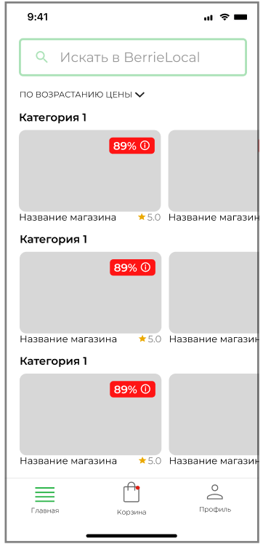

1. Страница «Главная»



1. Показатель соответствия магазина

На странице «Главная» доступна сортировка магазинов: по новизне, по цене, по популярности – с помощью всплывающего списка.

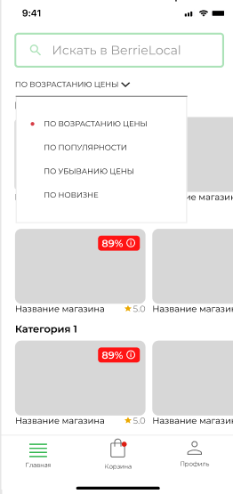

1. Экран со всплывающим списоком сортировки
   * 1. Страница поиска

На странице поиска должны отображаться:

* поисковик;
* подсказки с популярными запросами;
* клавиатура для ввода запроса.

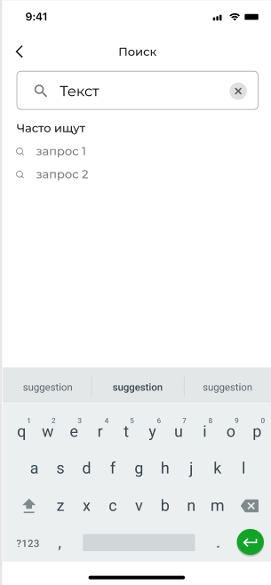

1. Поиск магазина
   * 1. Страница магазина

На данной странице должны быть представлены следующие компоненты:

* рейтинг магазина и количество отзывов (с возможностью перейти ко «всем» отзывам);
* добавление своего отзыва (только для авторизованных пользователей);
* область с информацией о магазине (с возможностью перейти к «развёрнутой» информации);
* категории магазинов;
* товары магазина (с возможностью перейти к выбранному товару).

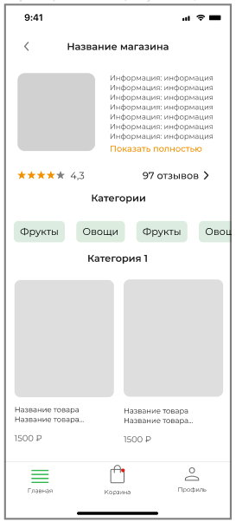

1. Экран каталога
   * 1. Страница отзывов о магазине

На данной странице должен быть представлен список отзывов. Каждый отзыв имеет комментарий, оценку и имя автора. Если длина отзыва будет превышать максимально доступный размер текста отзыва в «свёрнутом состоянии», должна появляться возможность раскрыть весь текст по нажатию кнопки «прочитать отзыв полностью».

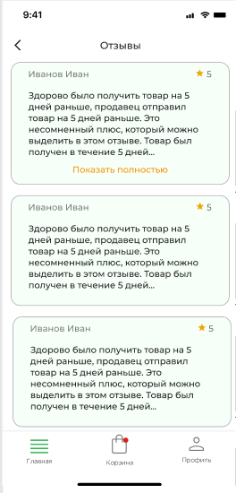

1. Страница отзывов магазина
   * 1. Страница добавления отзыва

На странице добавления нового отзыва пользователя должно быть поле для ввода текстового сообщения и возможность указать рейтинг товара от одной до пяти «звёзд», а также кнопка «Сохранить».

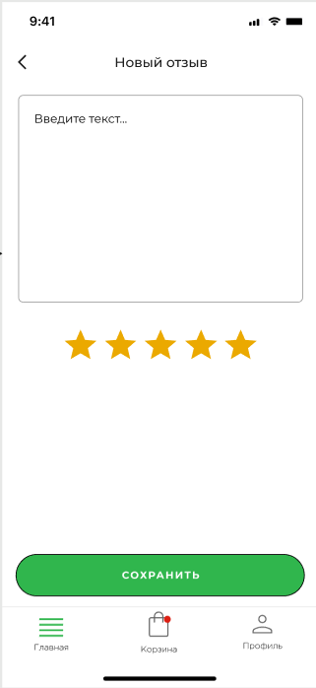

1. Страница добавления отзыва

ф

* + 1. Страница карточки продукта

На этой странице должны быть изображение товара, его описание, название и цена за единицу товара, кнопка “Добавить в избранное”, кнопка “В корзину” для добавления товара в корзину.

При попытке неавторизованного пользователя добавить товар в корзину, должен осуществиться переход на страницу регистрации.

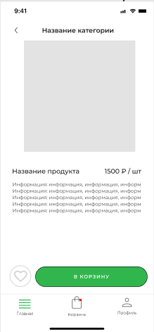

1. Экран карточки товара
   1. Раздел навигационной панели «Корзина»
      1. Страница «Корзина»

На странице «Корзина» должны быть представлены:

* список товаров, которые были отложены пользователем. Каждый товар в корзине должен иметь картинку, название, краткую информацию и цену за единицу товара;
* доступные кнопки увеличения и уменьшения количества товара.

При отсутствии отложенных товаров должен выводиться соответствующий текст, кнопка «Перейти к оформлению» стать недоступной.

При попытке неавторизованного пользователя попасть на страницу корзины должен произойти автоматический переброс на страницу регистрации.

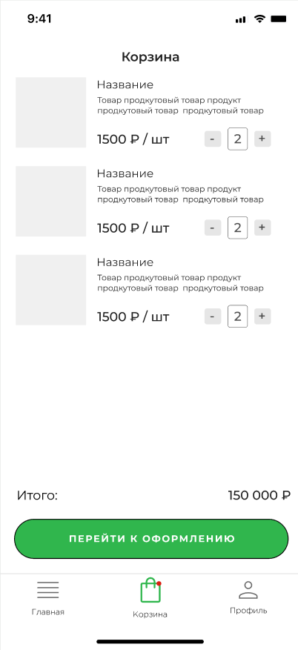

1. Страница «Корзина»
   * 1. Экран оформления заказа

На данной странице должны быть представлены поля для ввода данных получателя, адреса доставки, а также единственный вариант способа оплаты. В дальнейших версиях появится возможность изменять этот параметр.

Также должна быть информация об итоговой стоимости товара, и кнопка «Оформить заказ».

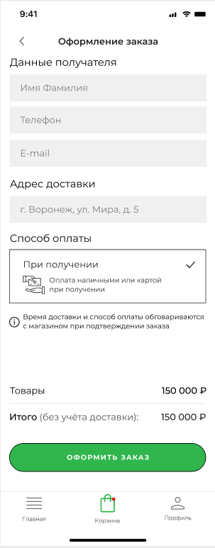

1. Страница оформления заказа

В результате клика на кнопку оформления заказа может быть получено два состояния экрана: экран успешной доставки и ошибки.

В случае успешного варианта, на экране должен отображаться номер заказа, информация о том, что в ближайшее время свяжутся с пользователем операторы магазина и кнопка «Перейти в мои заказы».

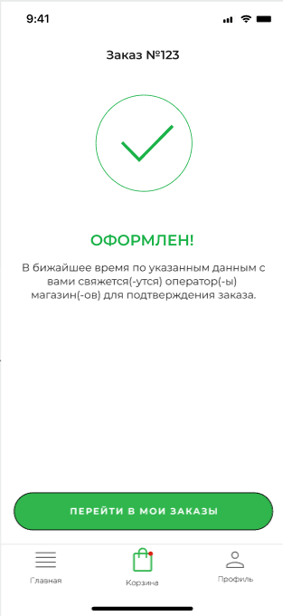

1. Экран после успешного оформления заказа

В случае возникшей ошибки должен появляться экран с информацией о том, что заказ не оформлен и кнопка «Попробовать ещё раз».

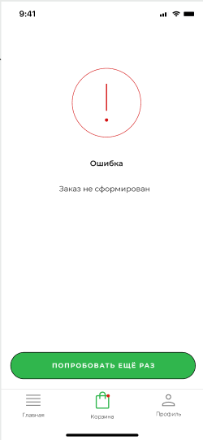

1. Экран ошибки оформления заказа
   1. Раздел навигационной панели «Профиль»
      1. «Профиль» для неавторизованного пользователя

Данная страница должна иметь кнопки «Мой магазин», «Заказы», «Любимые категории», «Избранное», но при попытке пользователя перейти в любой из разделов должна открываться страница регистрации.

В нижней части экрана предлагаются кнопка входа.

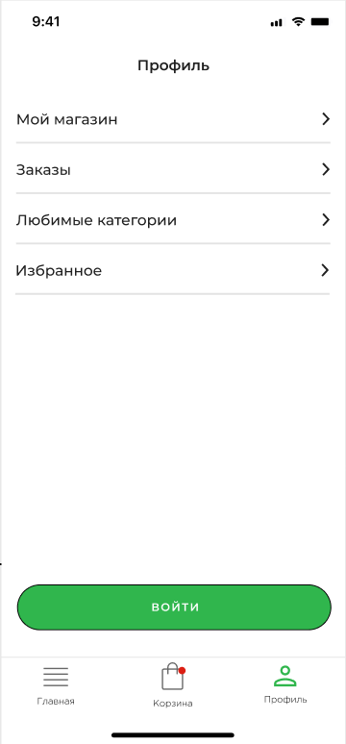

1. Профиль неавторизованного профиля
   * 1. «Профиль» для авторизованного профиля

Страница профиля для авторизованного профиля должна иметь вид такой же, как и для неавторизованного, за исключением нижних кнопок.

Вместо кнопки «Войти» появляются кнопка «Выйти» и кнопка «Удалить аккаунт».

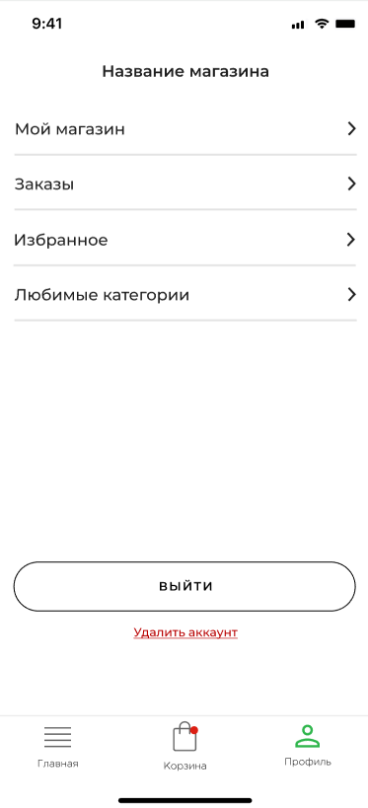

1. Профиль авторизованного профиля
   * 1. Страницы регистрации и входа

На данной странице пользователю должны предлаться поля для ввода его данных, а также графа «Название магазина», поскольку пользователь нашего магазина регистрируется как магазин.

Поля являются обязательными для заполнения, поэтому в случае пропуска одного из должного появиться сообщение о некорректности данных.

В нижней части экрана должна быть представлена информации о соглашениях пользователя с условиями и политиками приложения, а также быть доступна кнопка «Зарегистрироваться».

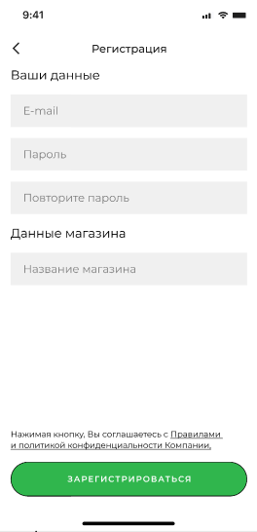

1. Экран страницы пользователя

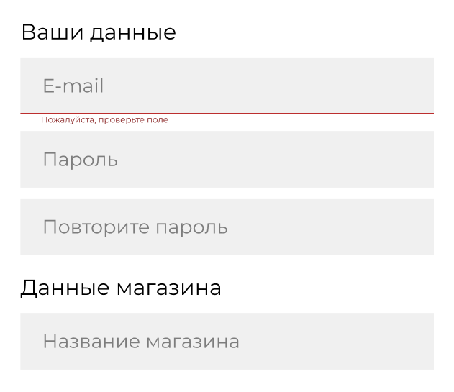

1. Сообщение о некорректности данных

Страница входа должна иметь аналогичную структуру с полями для ввода и кнопкой «Войти».

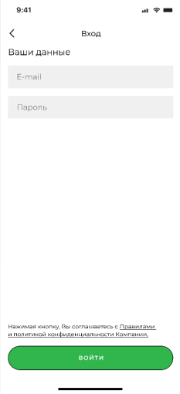

1. Страница входа в аккаунт
   * 1. Страница редактирования личного магазина

На данной странице должна быть кнопка добавления логотипа магазина – кнопка «+» на месте изображения, при нажатии на которую должен появиться запрос на просмотр галереи и выбор фото.

Должны отображаться поля с информацией о магазине, которые можно редактировать.

Далее – располагаться раздел «Продукция магазина». Помимо отображения уже имеющихся товаров, при нажатии кнопки «+» осуществляться переход на страницу добавления товара.

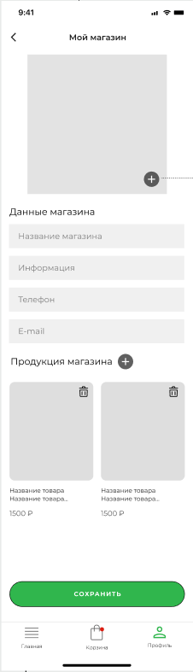

1. Страница «Мой магазин»
   * 1. Страница добавления товара

На данной странице должна быть кнопка «добавить картинку товара» – кнопка «+» на месте изображения, при нажатии на которую появиться запрос на просмотр галереи и выбор фото.

Должны отображаться поля с информацией о товаре, которые необходимо заполнить.

Также должна быть возможность указать максимальное количество, возможное для покупки.

В нижней части экрана – кнопка «Сохранить».

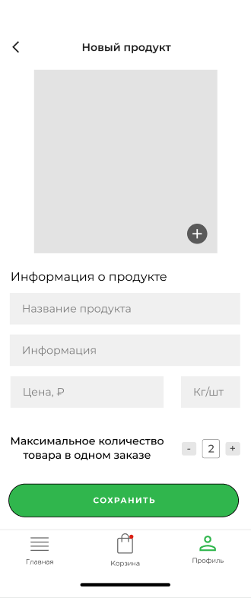

1. Страница добавления товара
   * 1. Страница «Мои заказы»

На данной странице должны быть два раздела: «Вы заказали», «Заказали у вас». «Вы заказали» - раздел с заказами, совершёнными пользователем. «Заказали у вас» содержит заказы, оформленные в магазине пользователя.

Каждый заказ содержать информацию о дате оформления, статус заказа и номер заказа.

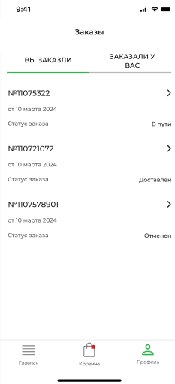

1. Страница «Мои заказы»
   * 1. Страница заказа

На странице конкретного заказа должны отображаться: номер заказа, товары, входящие в заказ, а также информация о дате создания, статусе доставки и статусе оплаты.

Для вкладки «Заказали у вас» на странице заказа при нажатии на статус доставки и способ оплаты должен появиться всплывающий список для возможного изменения. Варианты для статуса доставки: «в обработке», «сформирован», «в пути», «доставлен». Варианты для способа оплаты: «оплачен», «не оплачен».

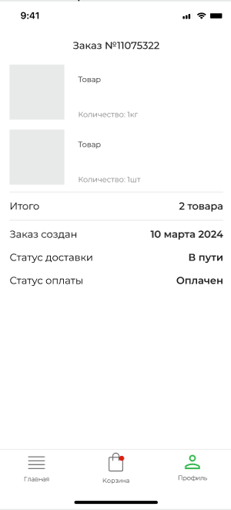

1. Страница заказа
   * 1. Страница «Избранное»
        1. При наличии товаров

Страница «Избранное» должна содержать товары с картинкой, названием и ценой. У каждого товара должна быть кнопка удаления из избранного.

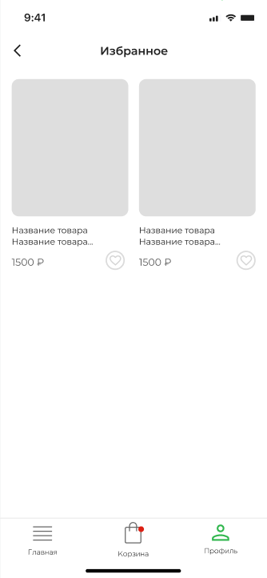

1. Страница «Избранное» при наличии товаров
   * + 1. Товары отсутствуют

В верхней части экрана должен быть текст с информацией о том, что товары в избранном отсутствуют.

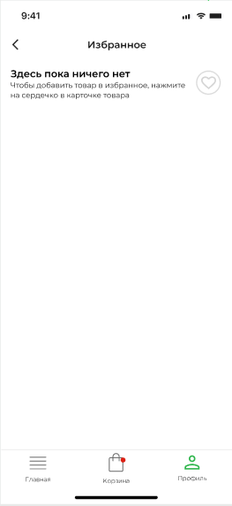

1. Страница «Избранное» при отсутствии товаров

Ф

* + 1. Страница «Любимые категории»

На данной странице должен быть представлен текст о максимальном количестве категорий на выбор и сами категории, также кнопка «Сохранить».

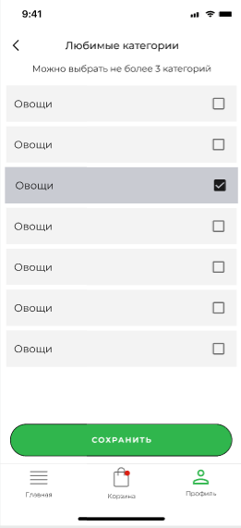

1. Экран оплаты
2. Функциональные требования

Приложение должно предоставлять некоторый ряд функций по различным запросам пользователей. Функциональность приложения отражена в функциональной схеме (См. ПРИЛОЖЕНИЕ А), Use Case диаграмме (См. ПРИЛОЖЕНИЕ Б), диаграмме состояний (См. ПРИЛОЖЕНИЕ В), диаграмме последовательностей (См. ПРИЛОЖЕНИЕ Г). Структура и взаимосвязи данных отражены на ER-диаграмме (См. ПРИЛОЖЕНИЕ Д).

* 1. Функциональные возможности для неавторизованных пользователей
     1. Регистрация
* при первом использовании приложения пользователь должен иметь возможность зарегистрировать новый аккаунт;
* при регистрации пользователь должен вводить E-mail, пароль, повторный пароль и название для своего магазина, введённые данные должны проверяться на корректность: E-mail должен существовать, пароль совпадать с повторным паролем;
* на странице должны быть представлены ссылки на условия политики магазина. При попытке перейти по ссылке, должен открываться текст со всеми пунктами соглашения;
* если все введённые данные корректны, должно отправиться письмо на введённый пользователем E-mail, затем – открыться страница подтверждения пароля. Пользователь должен иметь возможность ввести код, который получит на почтовый ящик. В случае корректного кода, авторизация считаться успешно выполненной. В случае несовпадающего кода, должен появиться текст об ошибочном вводе.
  + 1. Авторизация пользователя
* если пользователь уже имеет аккаунт у него должна быть возможность авторизации;
* для авторизации пользователь должен вводить Email и пароль;
* в случае наличия введённых данных пользователя в базе данных должен осуществиться вход в приложение по нажатию кнопки «Войти», иначе – появиться сообщение: «Пользователь не найден».
  1. Функциональные возможности для всех пользователей
     1. Поиск магазина
* на странице «Главная» у пользователя должен быть ряд возможностей: поиск магазина, переход к выбранной категории магазина, сортировка магазинов. Магазины должны быть распределены по категориям, поэтому сортировка должна происходить в рамках одной категории;
* каждый магазин должен иметь «показатель соответствия магазина выбранным категориям пользователя» со знаком «i», при наведении на который должна появится подсказка с дополнительной информацией, описывающей данное свойство;
* пользователь должен иметь возможности выбирать магазин и перейти на страницу магазина.
  + 1. Просмотр карточки магазина

На странице магазина пользователь должен иметь возможность:

* просматривать информацию магазина (с возможностью раскрыть всю информацию при нажатии на кнопку «показать полностью») и логотип;
* переходить на страницу отзывов о магазине;
* просматривать все категории товаров, которые есть у магазина;
* просматривать товары магазина, рассортированные по категориям.
  + 1. Просмотр карточки товара

На странице карточки товара пользователь должен иметь возможность: просматривать информацию о товаре: изображение, название, описание, цену.

* 1. Функциональные возможности для авторизованного пользователя
     1. Добавление отзыва о магазине

Пользователь должен иметь возможность добавить отзыв о магазине.

* + 1. Просмотр карточки товара

Помимо функционала, доступного для всех пользователей, авторизованный пользователь должен получить возможность добавления товара в «Корзину» и в «Избранное».

* + 1. Работа с корзиной

Пользователь при работе в корзине должен иметь следующие возможности:

* просматривать список всех добавленных товаров с указанием названия, информации о товаре, цены за единицу товара и изображением товара;
* уменьшать и увеличивать количество товара в доступном количественном диапазоне (нельзя добавить больше, чем доступно для продажи);
* удалять товар можно уменьшив его количество при переходе за нижнюю границу доступного.
  + 1. Оформление заказа

При оформлении заказа пользователь должен иметь возможность:

* вводить данные: имя, телефон, E-mail, адрес доставки;
* просматривать итоговую стоимость;
* нажимать на кнопку «Оформление заказа»;
* при успешном завершении оформления – переходить по кнопке в «Мои заказы»;
* если возникает ошибка – по нажатию кнопки попробовать ещё раз оформить заказ.

При разработке приложения на основе текущего ТЗ пользователь не имеет возможность выбрать способ оплаты. Автоматически выбранный вариант и единственно доступный вариант – «При получении».

* + 1. Редактирование локального магазина пользователя

При работе со своим магазином, пользователь должен иметь возможность:

* редактировать данные своего магазина: название, информацию, телефон, E-mail;
* добавлять логотип магазина – кнопка «+» на месте изображения, при нажатии на которую должен появиться запрос на просмотр галереи и выбор фото;
* просматривать продукцию своего магазина;
* удалять товары;
* добавлять товары: при нажатии на кнопку «+», отвечающую за добавление товара, должен осуществляться переход на страницу добавления нового товара.
  + 1. Добавление товара в свой магазин

Добавляя товар в свой магазин, пользователь должен иметь возможность:

* указывать название продукта;
* указывать информацию о продукте;
* указывать цену за единицу товара;
* добавлять изображение товара.

После заполнения всех полей у пользователя появляется возможность сохранить изменения по нажатию на кнопку «Сохранить».

* + 1. Работа с заказами

При работе с заказами, оформленными пользователем, он имеет возможность:

* просматривать список своих заказов, которые содержат информацию о заказе: номер, дату оформления и статус заказа;
* переходить в заказ для получения детальной информации.

При работе с заказами, оформленными у пользователя, как у владельца локального магазина, пользователь может:

* Просматривать заказы и изменять статус оплаты и доставки;
  + 1. Работа с избранным

При работе с избранным, пользователь должен иметь возможность просмотреть товары, добавленные в избранное, удалять товары из избранного.

* + 1. Работа с «Любимыми категориями»

Пользователь должен иметь возможность выбирать любимые категории, но не больше 4.

1. Нефункциональные требования

* безопасность: использование JWT токена, подтверждение почты через Smtp сервис, Debounce или таймер функционала, который может быть подвержен атакам (например, повторная отправка письма на почту);
* удобство использования: внедрение сложных CRM систем или импорт CSV данных не должны требоваться для работы с магазинами и товарами в приложении. Все необходимые функциональности для создания магазинов и добавления товаров должны быть доступны внутри приложения без необходимости обращения к сторонним ресурсам или интеграции с другими системами;
* эффективность: приложение должно быть способно обрабатывать до 5 тысяч запросов в час;
* совместимость и гибкость: приложение поддерживает только Android телефоны с версией не ниже Android 8.0;
* портативность: благодаря использованию Flutter как кроссплатформенного фреймворка, в перспективе возможен перенос приложения на любые другие платформы, поддерживаемые Flutter SDK.

Помимо вышеперечисленных требований должна быть реализована система «показателя соответствия магазина».

Подсчёт уровня соответствия магазина с пользователем должен происходить следующим образом:

1. находится количество элементов в пересечении категорий покупателя и магазина;
2. полученное количество делится на минимум между количеством категорий покупателя и магазина;
3. результат, полученный в пункте 2 умножается на 100.

Результат, полученный в пункте 3, является искомым уровнем совпадения интересов покупателя и магазина, выраженным в процентах.

1. Формат предоставления материалов для приложения

Контент формируется пользователями приложений: авторизованные пользователи добавляют свои магазины и товары.

Приложение должно поддерживать загрузку изображений по URL. При этом приложение должно соблюдать политику CORS (Cross-Origin Resource Sharing) для обеспечения безопасности и контроля доступа к ресурсам. Ответственность за правильную настройку и обеспечение соблюдения политики CORS лежит на стороне магазина, с которого происходит загрузка изображений.

ПРИЛОЖЕНИЕ А

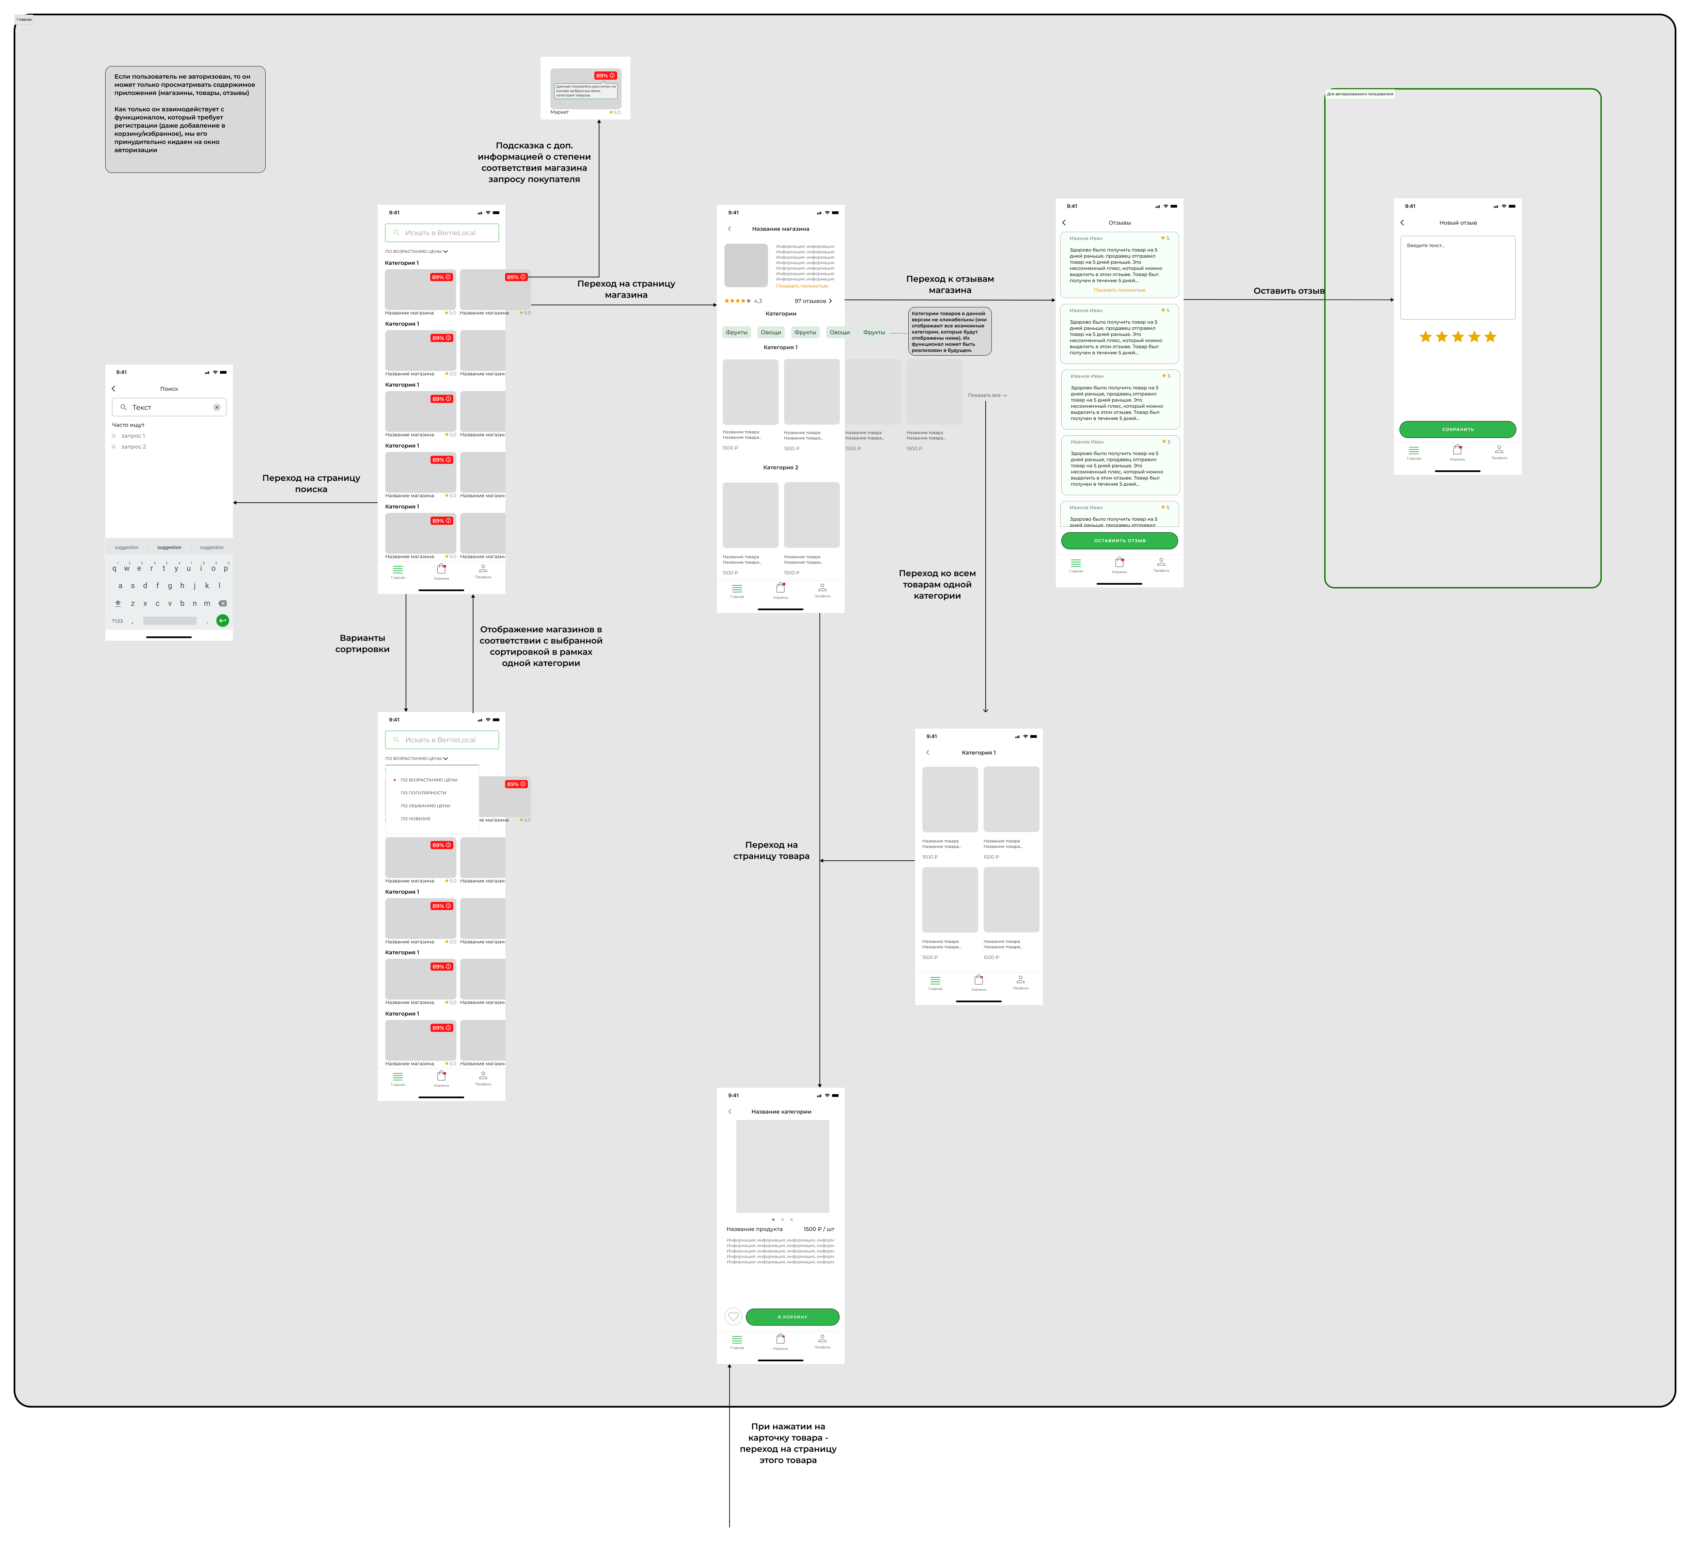

1. Функциональная схема (вкладка Главная)

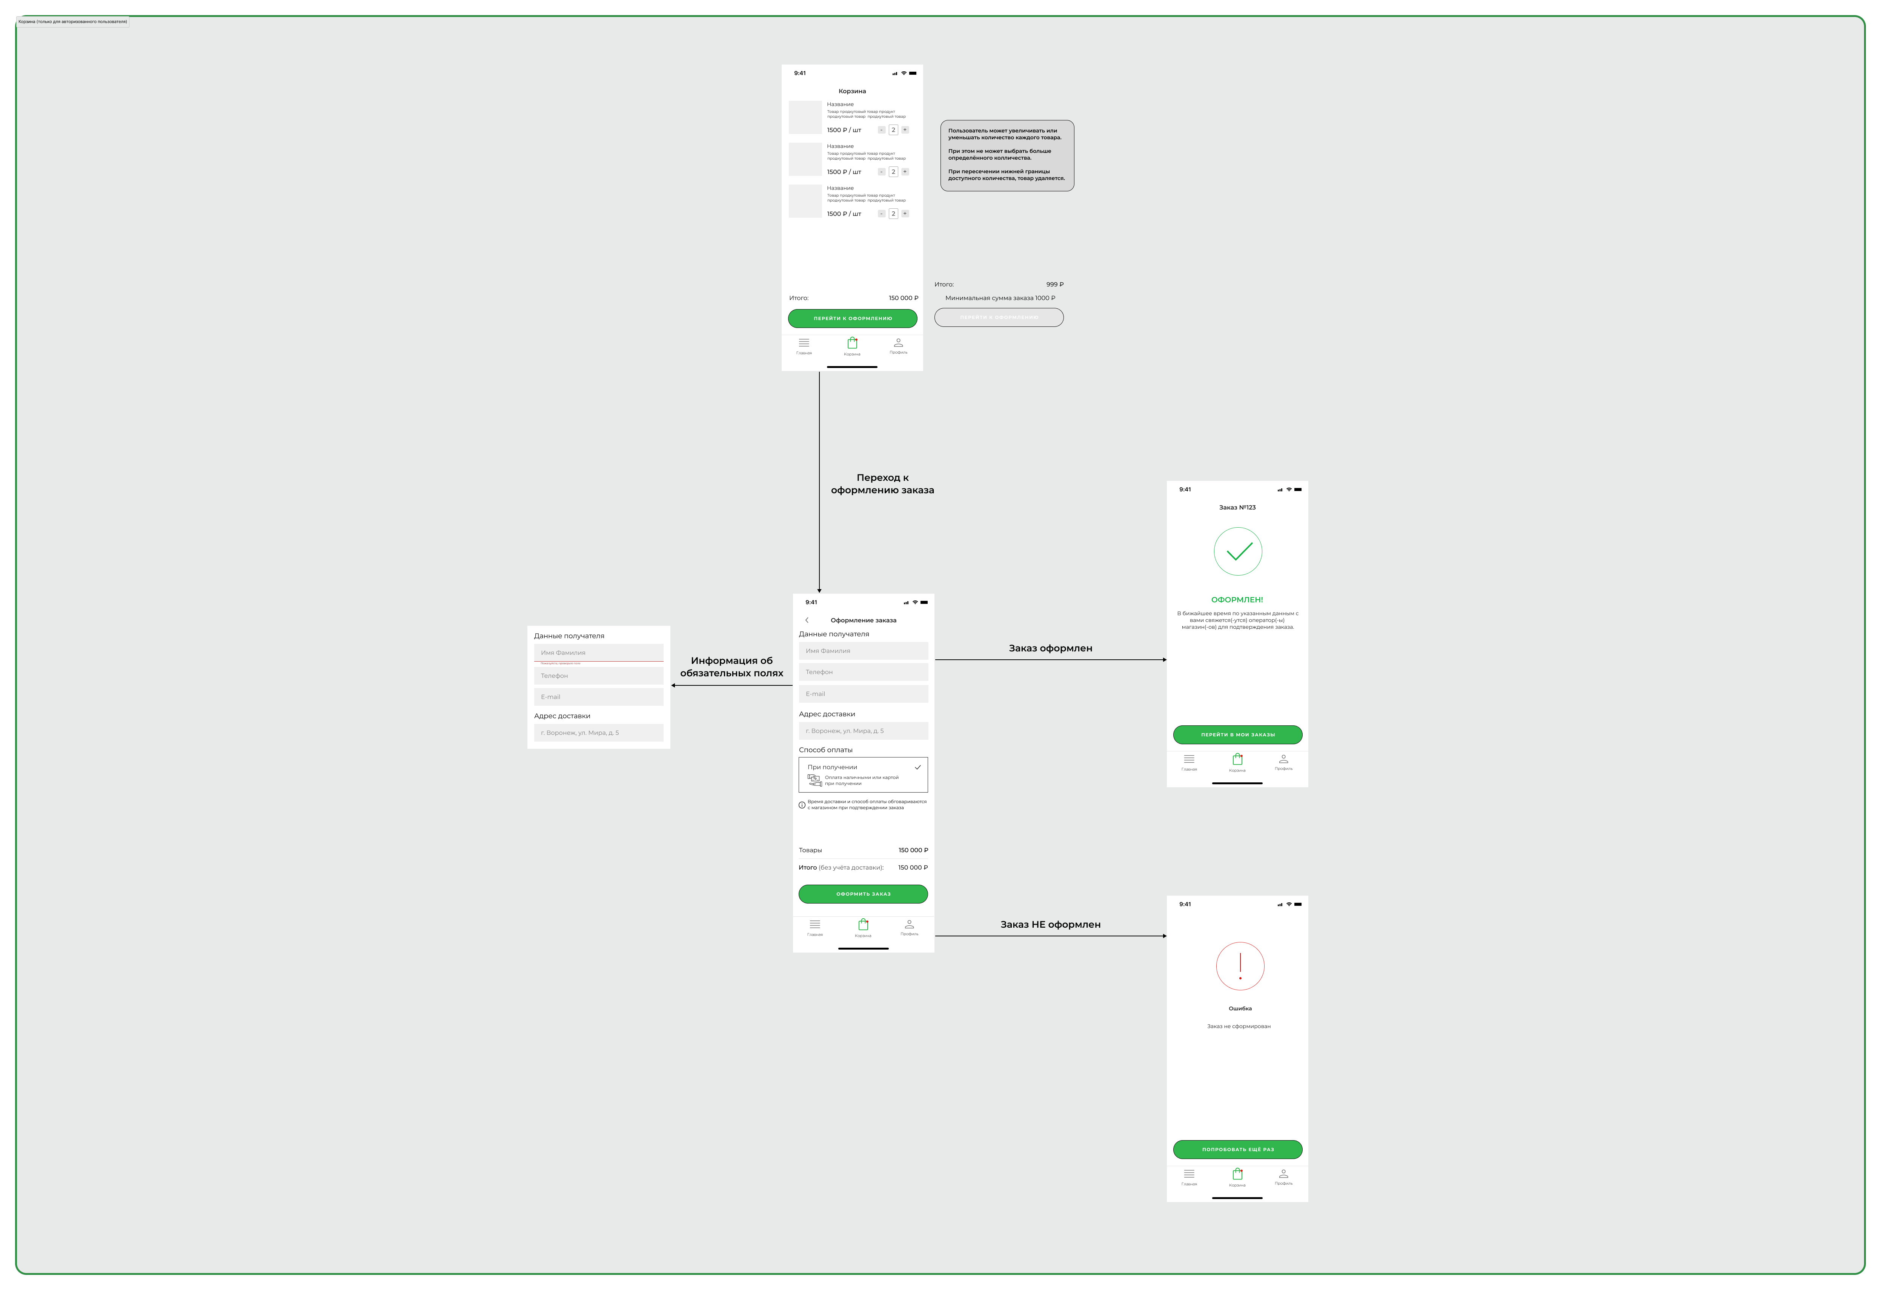

1. Функциональная схема (оформление заказа)

a

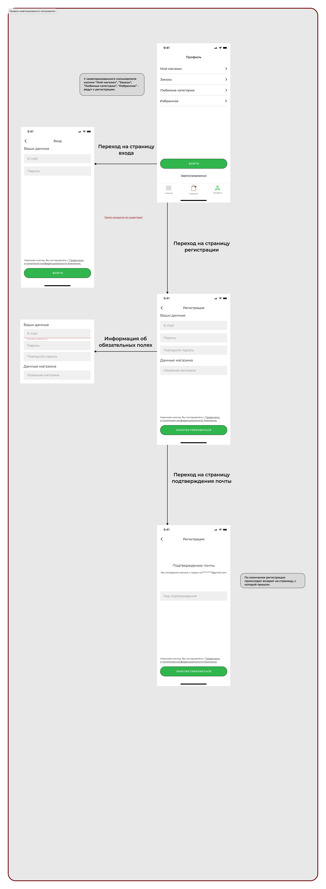

1. Функциональная схема (неавторизованный профиль)

a

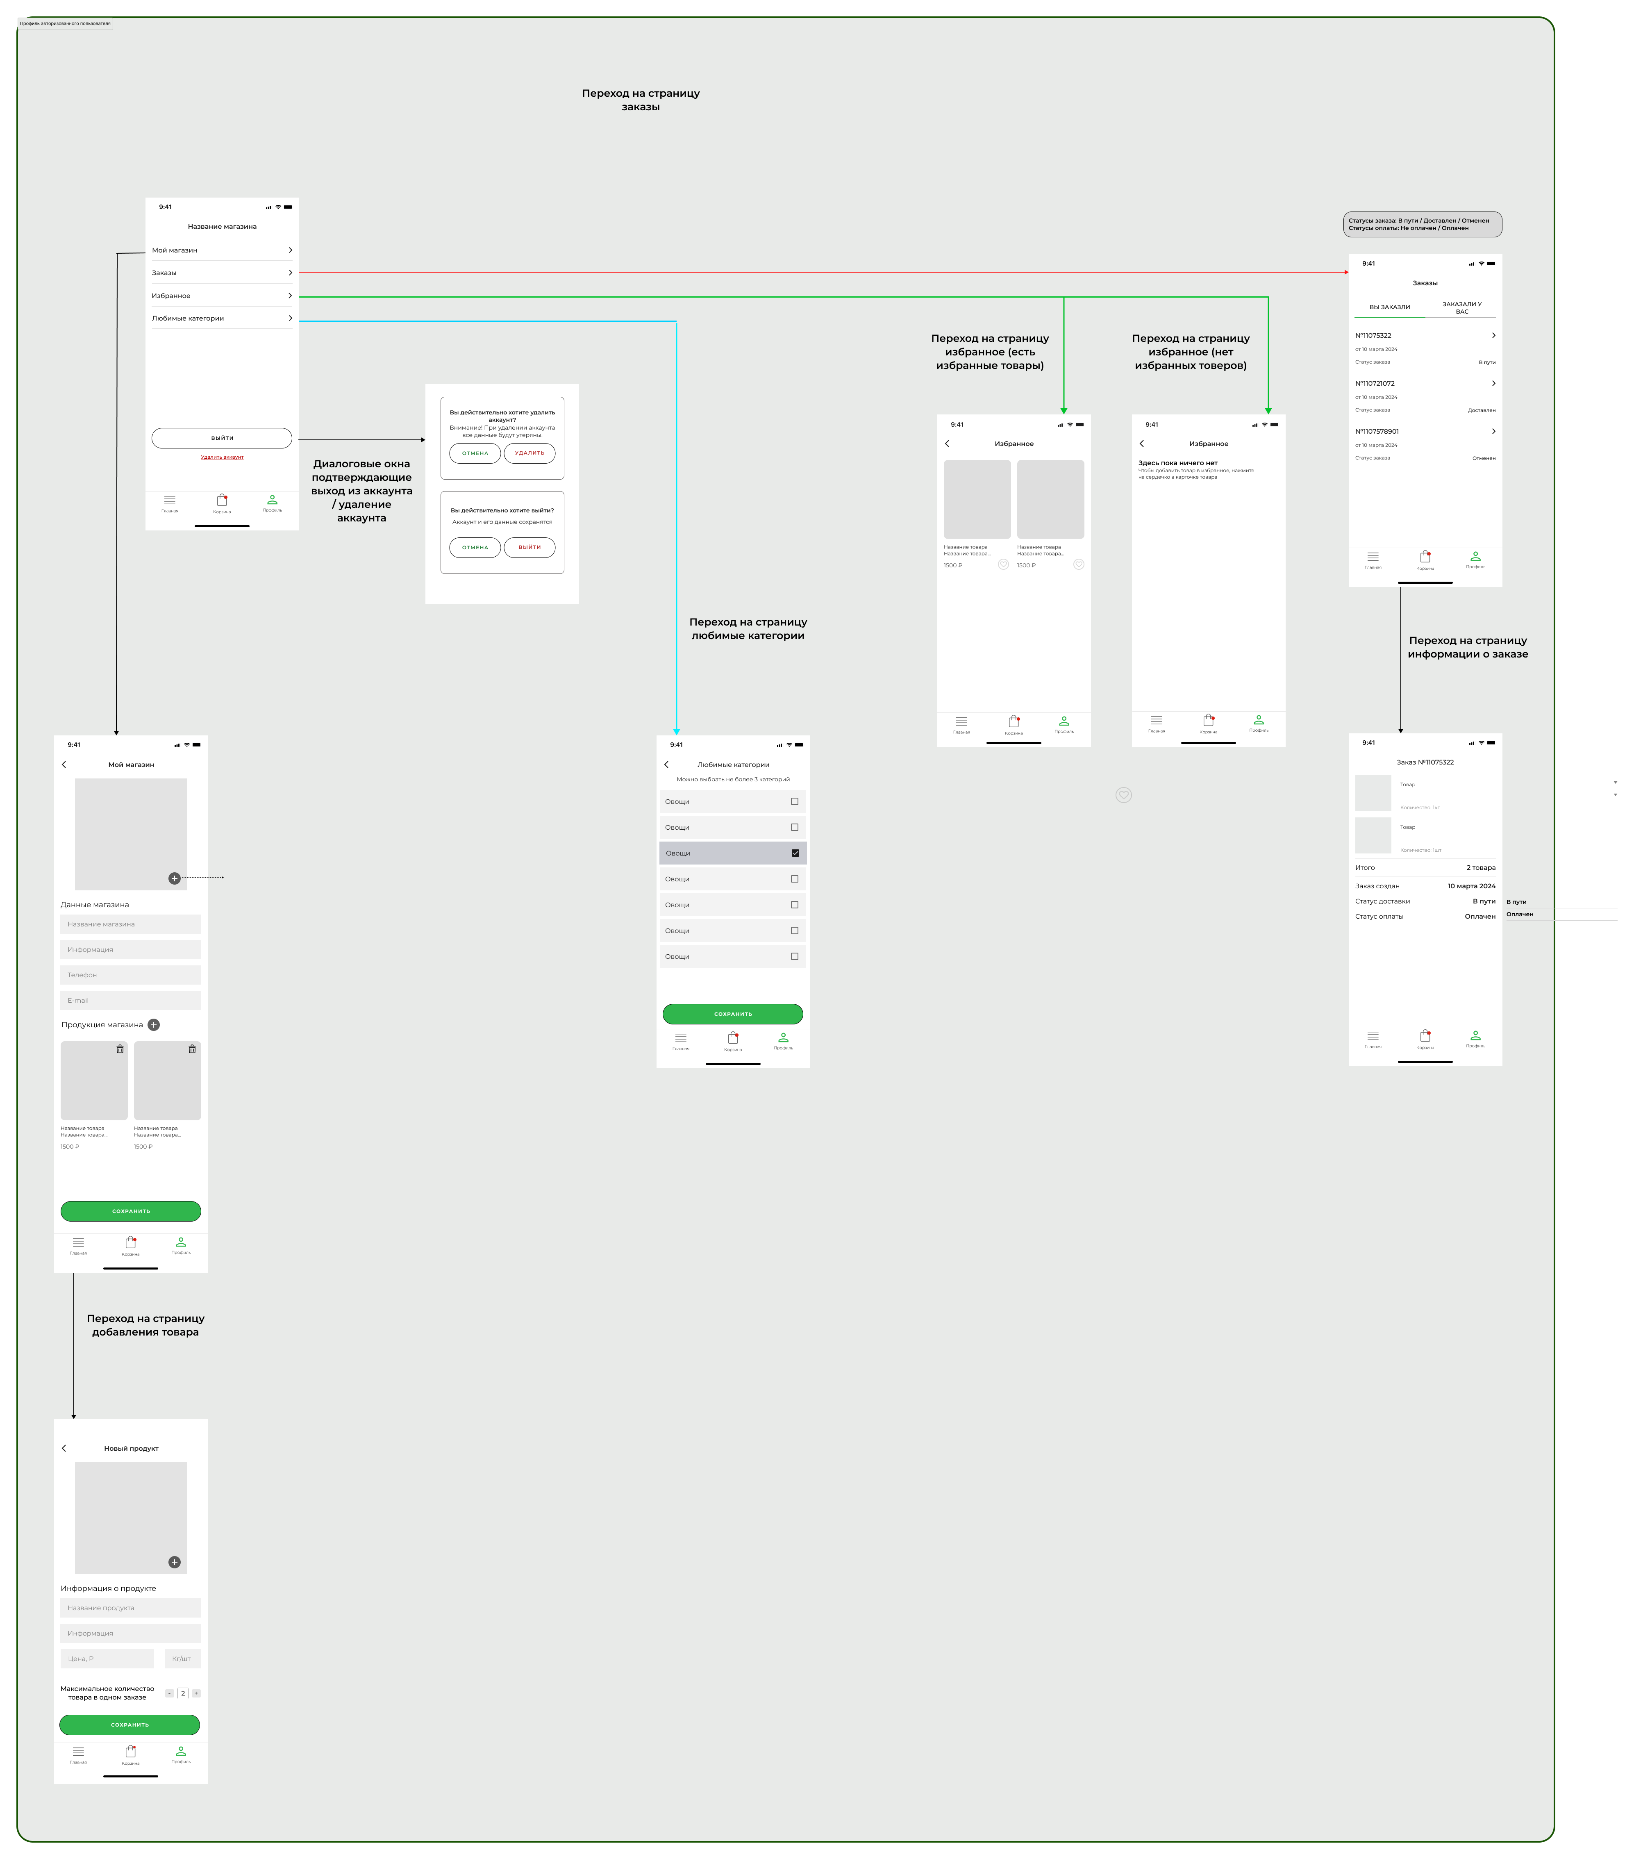

1. Функциональная схема (авторизованный профиль)

ПРИЛОЖЕНИЕ Б

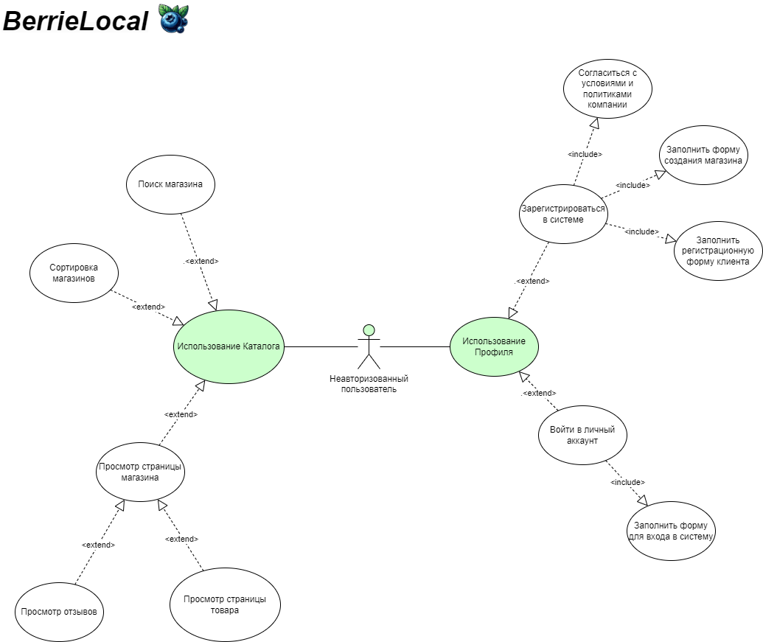

1. Use Case Diagram (неавторизованный пользователь)

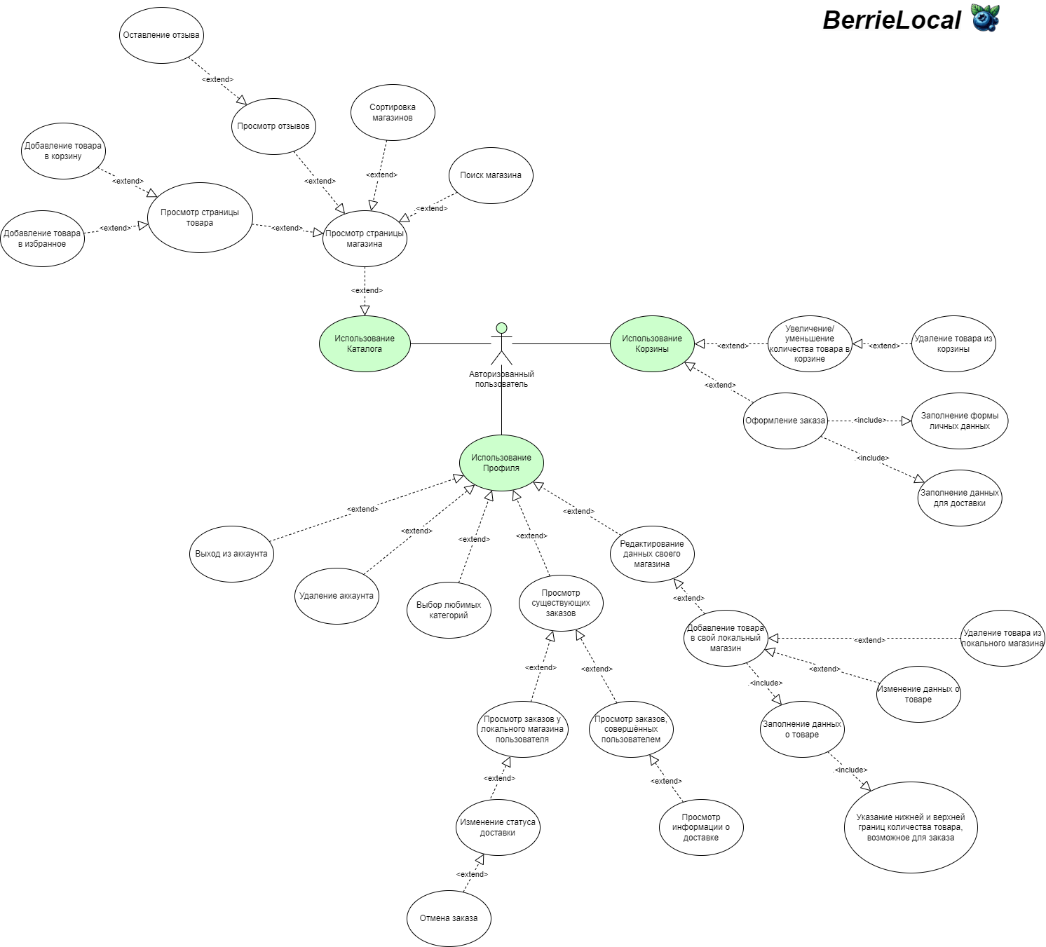

1. Use Case Diagram (авторизованный пользователь)

ПРИЛОЖЕНИЕ В

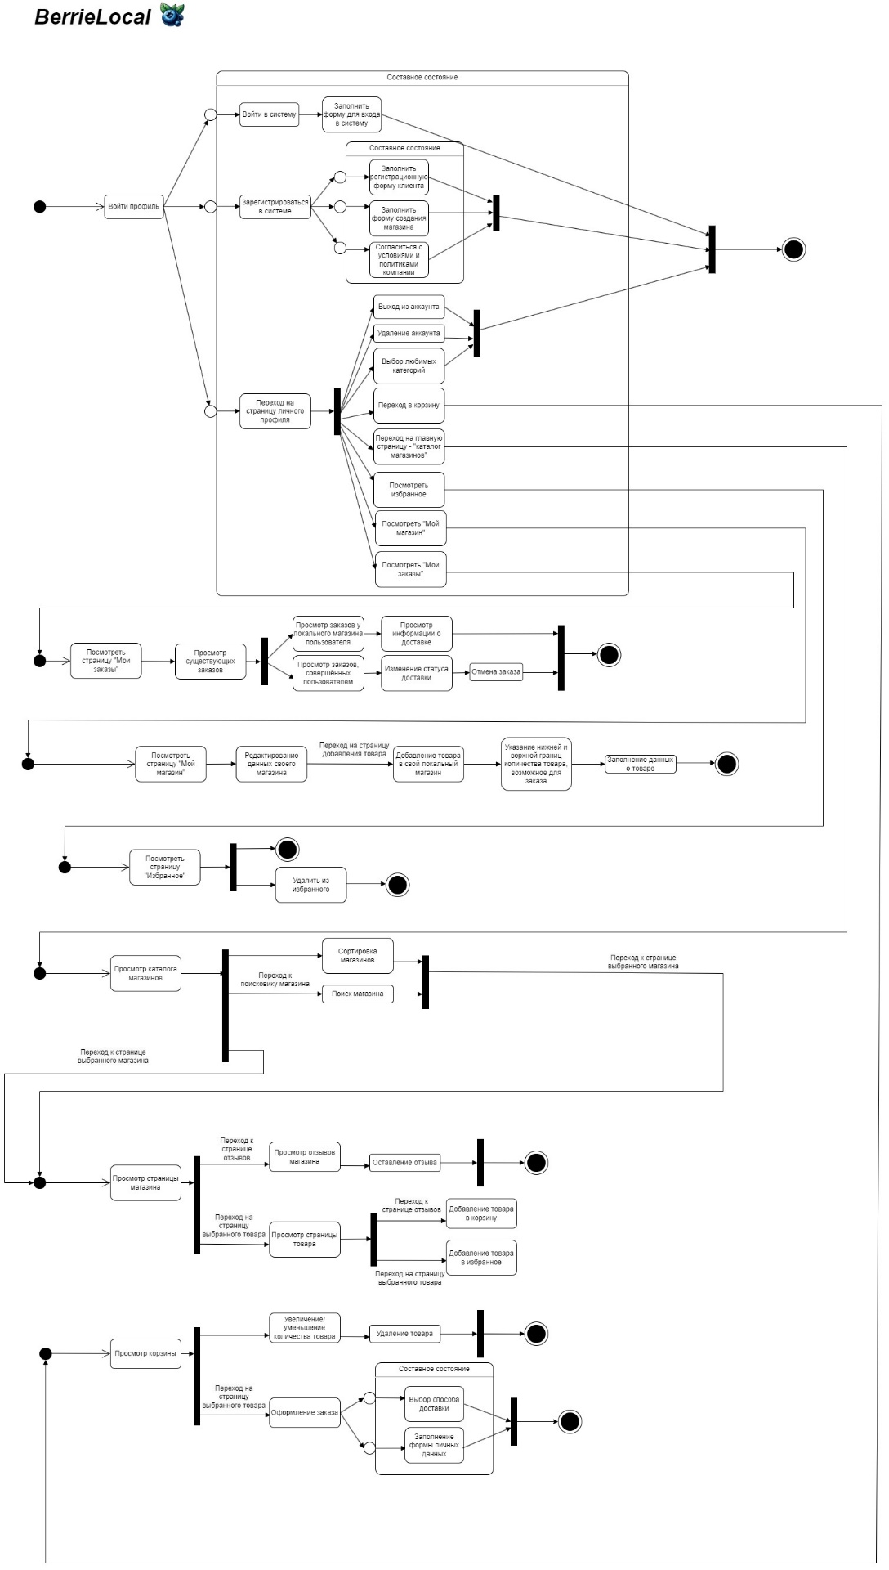

1. Диаграмма состояний

ПРИЛОЖЕНИЕ Г

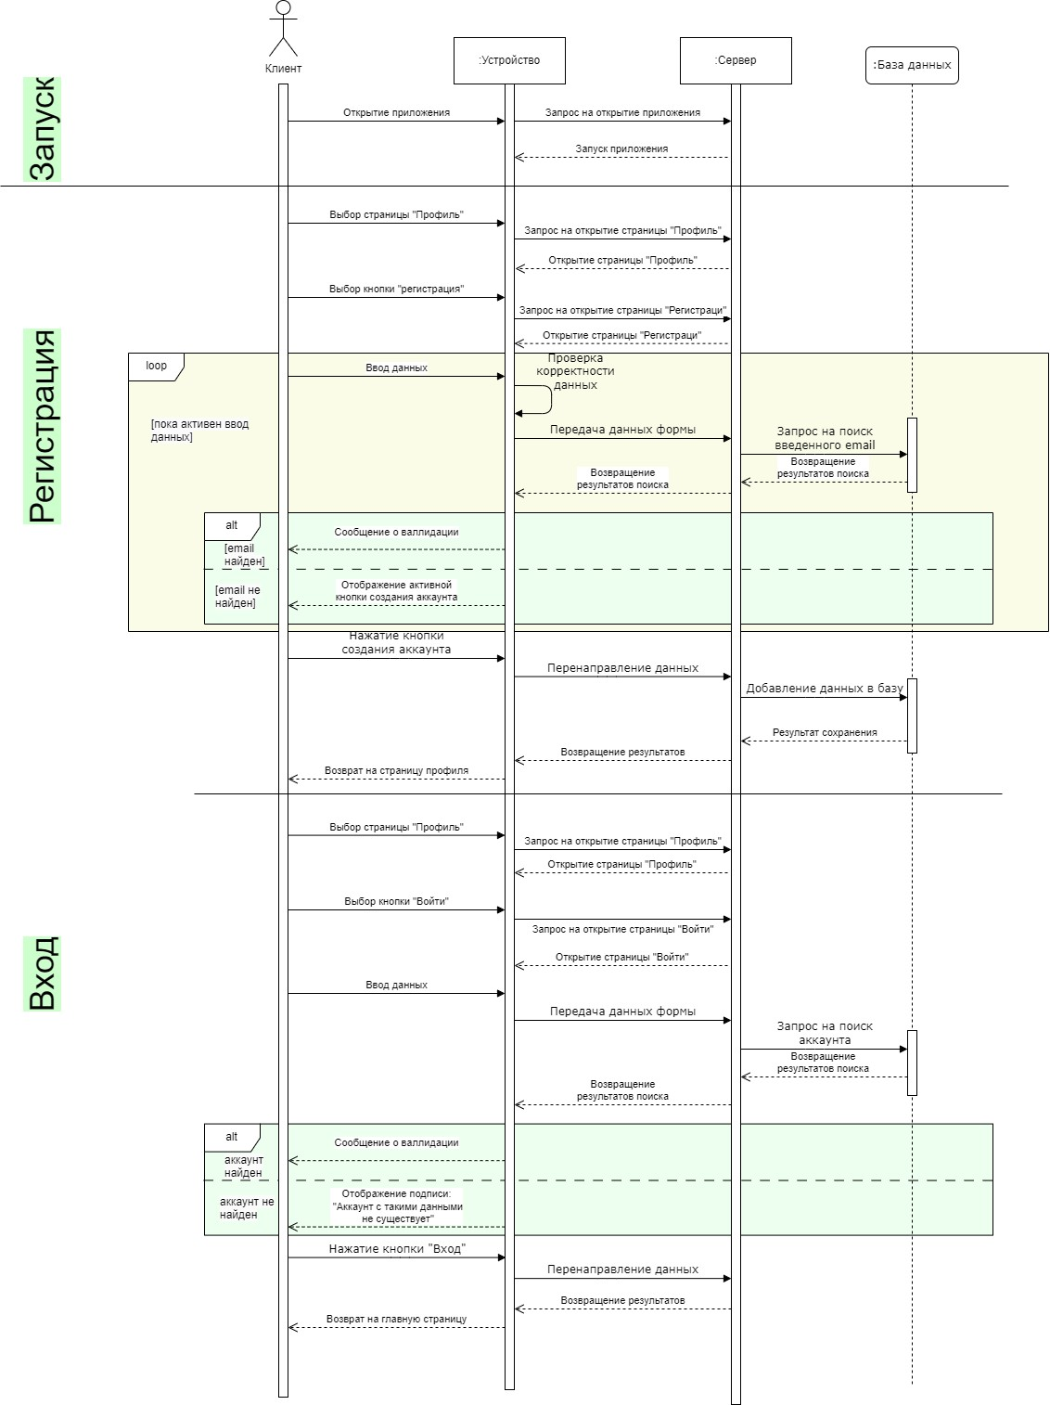

1. Диаграмма последовательностей (часть 1)

о

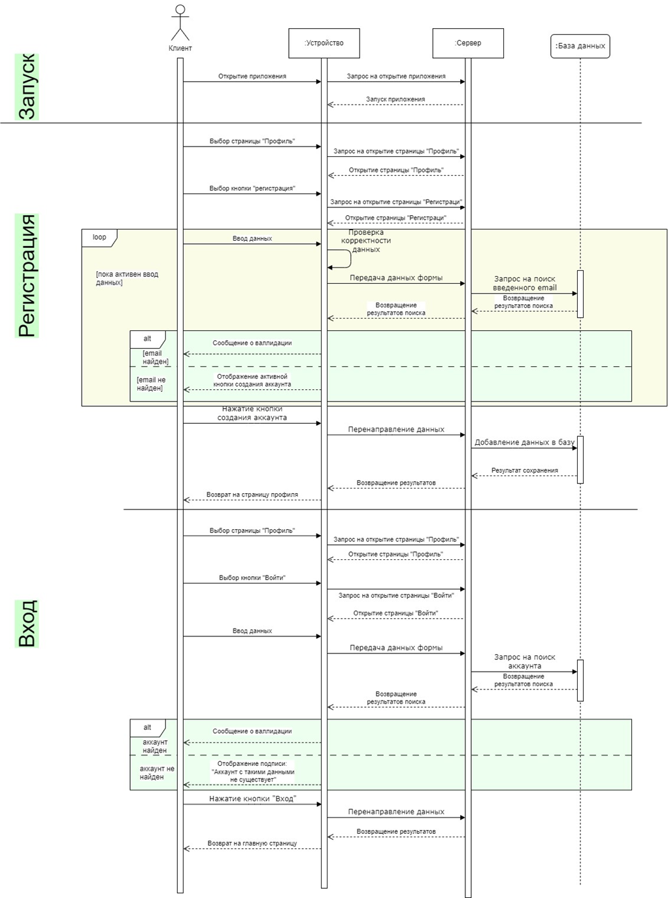

1. Диаграмма последовательностей (часть 2)

ПРИЛОЖЕНИЕ Д

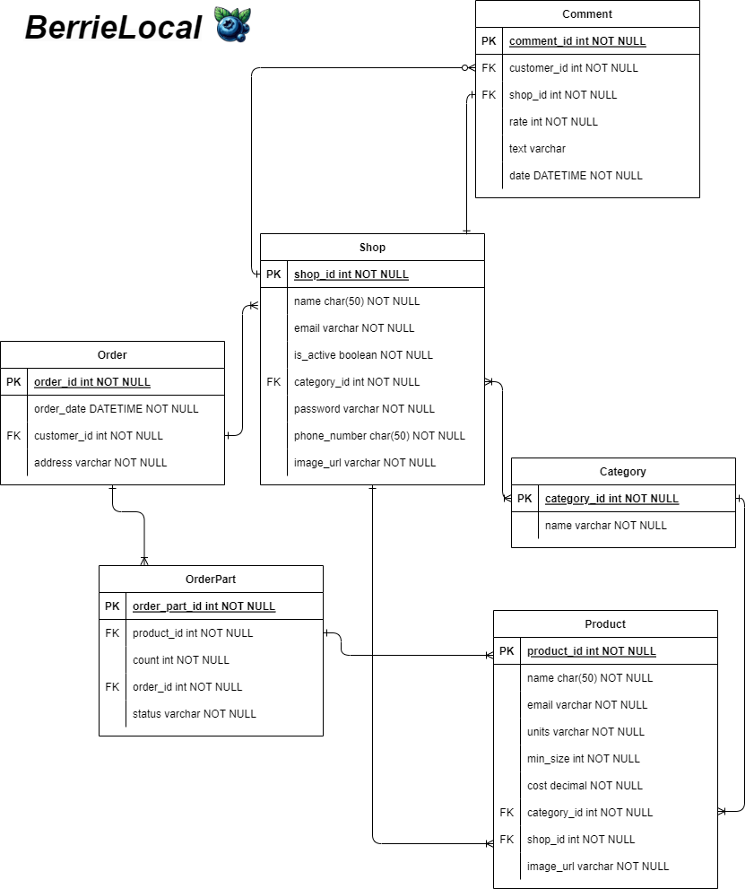

1. ER-диаграмма